Merkblatt Einzelbaumprüfung
Als Grundlage der Baumkontrolle und Baumpflege wird die ÖNORM L 1122 verwendet und durch die ÖNROM L 1125 ergänzt.
- Ziel (ÖNORM L 1122 4.3):
  - Entwicklung von vitalen und funktionserfüllenden Bäumen
  - Langfristiger Erhalt
  - Berücksichtigung der Erfordernisse der Verkehrssicherheit
  - Achtung: Bei Bäumen ist keine absolute Stand- und Bruchsicherheit gegeben, hundertprozentiges Verhindern des Versagens nicht gegeben

- Qualitätsanspruch (ÖNORM L 1122 4.4):
  - Maßnahmen und Untersuchungen unter Schonung des Baumes/Habitatswirkung

- Baumnummer:
  - Ist keine Baumnummer/Plakette vorhanden sollten die Bäume für die Dokumentation eine Nummer erhalten, welche auf einem Lageplan mit dem Baumstandort markiert ist

- Baumbestimmung:
  - Zur Hilfe: Verwendung von Bestimmungs-Apps (z.B. Flora Incognita, Pl@ntNet)
  - Bei Unsicherheit ist die Gattung ausreichend, z.B. Tilia spec., keine Unterscheidung in Winter-/Sommer- oder Silberlinde

- Baumhöhe:
  - Die Höhe kann mit Messinstrumenten ermittelt werden
  - Eine Schätzung ist ausreichend (Vergleichsobjekte in der Nähe mit bekannter Höhe können für die Schätzung hinzugezogen werden)

- Kronendurchmesser:
  - Horizontale Kronenausdehnung (FLL 2017)
  - Kann abgeschritten werden, Angabe in Metern, von bis möglich

- Baumumfang:
  - Messung auf 1 m Höhe
  - Ermittlung mit Maßband
  - Schätzung, z.B. 20 – 30 cm, ist möglich

- Mehrstämmiger Baum:
  - Vergabelung direkt über dem Boden (www1)
  - Vergabelungen ab 1,30 m zählen nicht als mehrstämmiger Baum

- Beurteilung der Funktion:
  - Humanökologische Funktion (z.B. Staubfilterwirkung, Beschattung, Verdunstung, Kühlung)
  - Tierökologische Funktion (z.B. Futterpflanze, Bienenweide, Nistplatz, Vogelnährgehölz)
  - Stabilisierende, ingenieurbiologische und Technische Funktionen (z.B. Erosionsschutz, Sichtschutz, Windschutz)
  - Definition in ÖNORM L 1135
  - z.B. Straßenbaum, Naturdenkmal, Habitat

- Umfeld/Standraum des Baumes
  - Besonderheiten sind z.B. Bauarbeiten, Aufstellen von Containern, naheliegender Grillplatz

- Entwicklungsphasen des Baumes (ÖNORM 1122 L 4.5):
  - Jugendphase
    - Zeitraum des Anwachsens und der Entwicklung am neuen Standort
    - Dauer: 15 – 25 Jahre am Standort
    - Beispiel: 18 – 20 cm StU in 1 m Höhe sind ca. 8 – 12 Jahre
    - Maßnahmen: Anwuchs- und Entwicklungsarbeiten
  - Reifungsphase
    - Zeitraum nach der Jugendphase bis zum Erreichen der zugedachten Funktion
    - Dauer: 30 – 80 Jahre, abhängig vom Standort, Baumart, angestrebter Funktion
    - Maßnahmen: Kronenerziehungsschnitt nach der Jungbaumphase nach 6.2.3 ÖNORM L 1122
  - Alterungsphase
    - Zeitraum nach der Reifungsphase bis zur Ausbildung des maximalen Kronenvolumens
    - Dauer: Ab ca. 80 Jahren
    - Merkmale: Höchster Wert für das Orts- und Landschaftsbild, für das Klima, die Wohlfahrtswirkung der Bevölkerung, beginn der Entwicklung spezieller Habitatstrukturen
    - Maßnahmen: Entfernung von Totholz, Erhalt des Lichtraumprofiles, besondere Schnittmaßnahmen in der Krone nach 6.4 ÖNORM L 1122
  - Altbaumphase (Veteranenphase)
    - Zeitraum nach der Alterungsphase bis zum Absterben des Baumes
    - Merkmale: Verlust an Kronenvolumen überwiegt den Zuwachs, Baumhöhe und Kronendurchmesser nehmen ab, ökologischer Wert steigt
    - Maßnahmen: Bruchsicheres und zu erhaltendes Totholz kann in der Krone verbleiben
  - Abgestorbener Baum
    - Zeitraum: Nach der Altbaumphase (Veteranenphase)
    - Merkmale: Abgestorben, keine Blätter oder Knospen
    - Maßnahme: Erhalt als Ganzes oder Fragmente durch Schnittmaßnahmen, Abspannungen oder Absperrungen

- Vitalität des Baumes
  - Zu erkennen an: Blattgrün, relative Blattgröße, Dichte der Belaubung, Kronendichte, ggf. Trieblängenzuwachs (gleiche Art, Alter) (www2)
  - Keine Verwechslung mit dem Schadenszustand
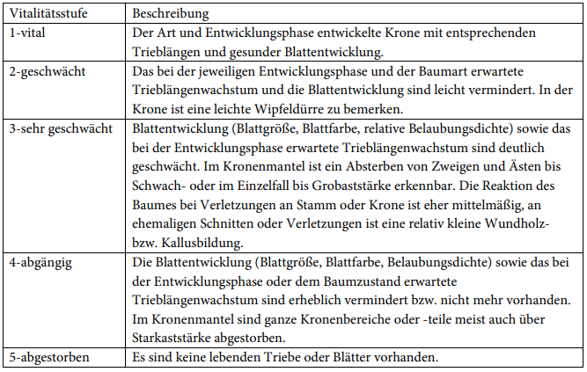
  - Bestimmung nach Schulnoten

Tab. 1: Mögliche Einteilung der Vitalitätsstufen (Klug 2017)

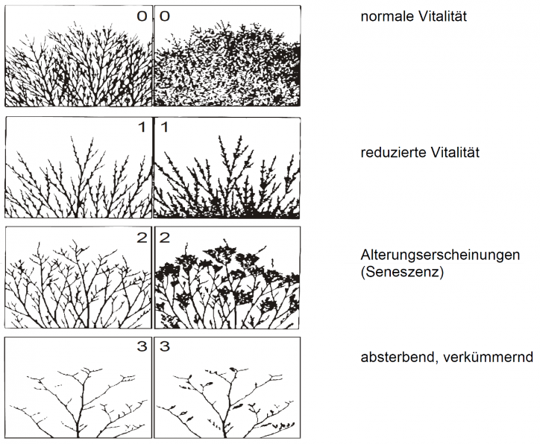
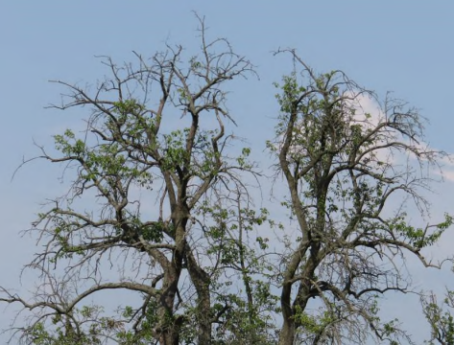
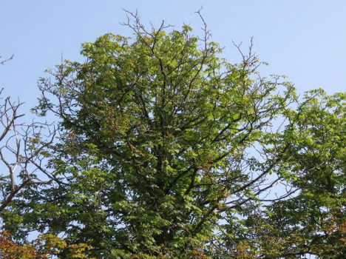
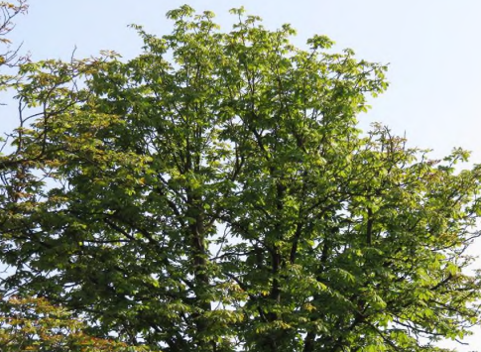
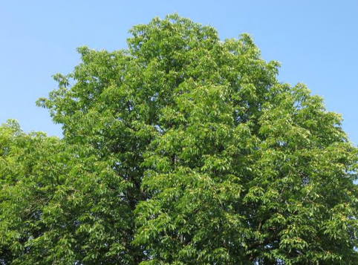
  - Bestimmung nach Roloff
Abb. 4: Vitalität 4 – abgängig (Klug 2017)
Abb. 3: Vitalität 3 – sehr geschwächt (Klug 2017)
Abb. 2: Vitalität 2 - leicht geschwächt (Klug 2017)
Abb. 1: Vitalität 1 – vital (Klug 2017)

Abb. 5: Vitalitätsstufen nach Roloff (www3)

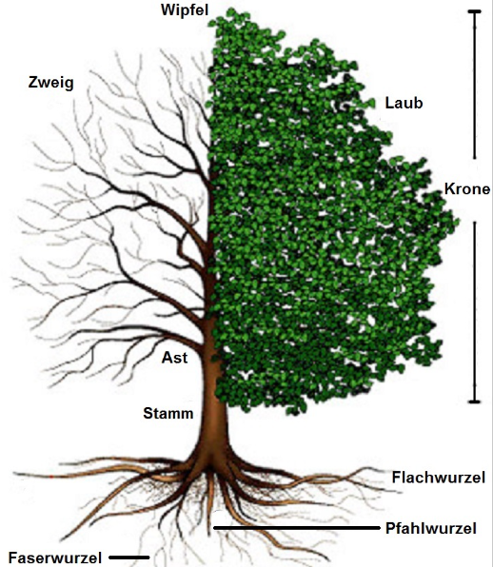
- Zustand des Baumes
Abb. 6: Begrifflichkeiten an einem Baum (www4)

  - Wurzelbereich und Wurzelanlauf
  - Stamm
  - Krone
- Schadsymptome und Auffälligkeiten werden entsprechend der angegeben Möglichkeiten angekreuzt und ggf. schriftlich ergänzt

- Verkehrssicherheit:
  - Ja, wenn keine Auffälligkeiten vorhanden sind
  - Nein, wenn:
    - Sind Maßnahmen notwendig?
    - Ist Totholz in dem Baum? Äste ab 3 cm Astdurchmesser müssen entfernt werden (ÖNORM L 1122, 6.2.6)
    - Hängen die Äste zu tief/Freileitung vorhanden Lichtraumprofil von 2,50 m Gehweg oder 4,50 m Straße inkl. 75 cm Breite (RVS 03.03.31 u. ÖNORM L 1122, 6.2.4)
    - Sind Äste an der Fassade/Dach/Lampe, etc.? (ÖNORM L 1122, 6.2.5)
    - Ist eine weiterführende Untersuchung notwendig?
  - Zweifelhaft
    - Wenn der Schaden/die Schädigung nicht eingeschätzt werden kann, Unsicherheit herrscht, sollte eine sachverständige Person beauftragt werden

- Erhaltungswürdigkeit des Baumes:
  - Betrachtung aus technisch-biologischer Sicht
  - Der Baum ist Vital und nicht stark geschädigt
  - Abgestorbene Bäume sind als Habitat Erhaltungswürdig

- Maßnahmen:
  - Baumpflegerische Maßnahmen nach ÖNORM L 1122
    - 6. Baumpflege
  - Weiterführende Untersuchung von einer sachverständigen Person, z.B. Messung mit einem Resistographen, Schalltomographie, Zugversuch

- Weiterführende Untersuchungen (ÖNORM L 1122 5.2.3):
  - Visuelle Untersuchungen mit Höhenzugangstechnik
  - Ermittlung der Bruchsicherheit (Bohrwiderstandsmessung, Schalltomographie, Zugversuch)
  - Ermittlung der Standsicherheit (Zugversuch, Windreaktionsmessung)
  - Phytosanitäre Untersuchung (Blatt-/Nadelanalyse)
  - Bodenanalyse
  - Dokumentation nach ÖNORM L 1122

- Zeitangabe der Maßnahmendurchführung:
  - Sofortmaßnahme: Durchführung innerhalb eines Monats
  - Durchführung innerhalb von 6 Monaten
  - Durchführung innerhalb von 12 Monaten
  - Durchführung von Pflegemaßnahmen ohne Haftungsrelevanz hat in definierten Zeitabständen zu erfolgen
  - „Gefahr in Verzug“: Die Gefahrenstelle darf ohne Setzung ausreichender Maßnahmen nicht verlassen werden

- Kontrollintervall (ÖNORM L 1122 5.2.2):
  - Unabhängig von den Pflegemaßnahmen
  - Eine Kontrolle pro Jahr erforderlich
  - Zusätzliche Kontrolle ggf. nach extremen Witterungsereignissen, Schadensfällen oder Veränderungen im Baumumfeld
  - Verkehrssicherheitskontrolle
    - Überprüfung auf Schäden
    - Sollte jährlich erfolgen
  - Einzelbaumprüfung
    - Überprüfung Kronen- und Stammentwicklung
    - Überprüfung der Veränderungen im Standraum (Standsicherheit)
  - Kontrollintervall Überprüfung Baumentwicklung und Baumgesundheit
    - Jugendphase: 2 – 3 Jahre
    - Reifephase: 4 – 6 Jahre
    - Alterungsphase: 5 – 10 Jahre

- Zusatz: Bestandesprüfung (ÖNORM L 1122 5.3)
  - Bestandesprüfung wird in Form einer Sichtkontrolle durchgeführt
  - Dokumentation in Form einer Negativauslese vom Boden
  - In der Regel erfolgen keine weiterführenden Untersuchungen
  - Zu kontrollierender Bereich an z.B. Wegen, Straßen
    - Tiefe der Bestandeshöhe plus 5 Meter
  - Unter Beachtung der ÖNORM L 1122

Literatur:
FLL Forschungsgesellschaft Landschaftsentwicklung Landschaftsbau e.V. (Hrsg.), (2017): ZTV – Zusätzliche Technische Vertragsbedingungen und Richtlinien für Baumpflege, Bonn
Klug, Peter (2017): Vitalität von Bäumen. Gammelshausen
ÖNORM L 1125 (2011): Anforderungen an ein Baumkataster. Hrsg. Austrian Standards Institute/ Österreichisches Norminstitut (ON). Wien
ÖNORM L 1135 (2018): Bewertung von Vegetationsflächen nach ökologischen Kriterien. Hrsg. Austrian Standards International, Standardisierung und Innovation. Wien
ÖNORM L 1122 (2024): Baumkontrolle und Baumpflege. Hrsg. Austrian Standards International, Standardisierung und Innovation. Wien
www1 = Mehrstämmige Bäume - Mehrstämmer (lve-baumschule.de) (10.10.2024)
www2 = vitatlitaet.indd (baumpflege-lexikon.de) (09.10.2024)
www3 = https://sl.bing.net/fgGDodkRcLA (09.10.2024)
www4 = https://sl.bing.net/bq8ef0YQQdo (09.10.204)

